Об утверждении плана по управлению пастбищами и их использованию по городу Кызылорда на 2019-2020 годы
Утративший силу
Решение Кызылординского городского маслихата от 11 февраля 2019 года № 214-36/3. Зарегистрировано Департаментом юстиции Кызылординской области 13 февраля 2019 года № 6690. Утратило силу решением Кызылординского городского маслихата от 24 июня 2020 года № 350-62/8
Сноска. Утратило силу решением Кызылординского городского маслихата от 24.06.2020 № 350-62/8 (вводится в действие со дня первого официального опубликования).
В соответствии с пунктом 1 статьи 8 Закона Республики Казахстан от 20 февраля 2017 года "О пастбищах" Кызылординский городской маслихат РЕШИЛ:
1. Утвердить план по управлению пастбищами и их использованию по городу Кызылорда на 2019-2020 годы согласно приложению.
2. Настоящее решение вводится в действие со дня первого официального опубликования.
Председатель внеочередной ХХХVІ  сессии Кызылординского городского  маслихата | Қ.ОРЫНБАСАРҰЛЫ
Секретарь Кызылординского  городского маслихата | Р. БУХАНОВА
Приложение к решению Кызылординского городского маслихатa от 11 февраля 2019 года № 214-36/3
План мероприятий по управлению пастбищами и их использованию по городу Кызылорда на 2019-2020 годы
1) Схема (карта) расположения пастбищ на территории в разрезе категорий земель, собственников земельных участков и землепользователей на основании правоустанавливающих документов;
2) Приемлемые схемы пастбищеоборотов;
3) Карта с обозначением внешних и внутренних границ и площадей пастбищ, в том числе сезонных, объектов пастбищной инфраструктуры;
4) Схема доступа пастбищепользователей к водоисточникам (озерам, рекам, прудам, копаням, оросительным или обводнительным каналам, трубчатым или шахтным колодцам) составленную согласно норме потребления воды;
5) Схема перераспределения пастбищ для размещения поголовья сельскохозяйственных животных физических и (или) юридических лиц, у которых отсутствуют пастбища, и перемещения его на предоставляемые пастбища;
6) Схема размещения поголовья сельскохозяйственных животных на отгонных пастбищах физических и (или) юридических лиц, не обеспеченных пастбищами, расположенными при поселке, сельском округе;
7) Календарный график по использованию пастбищ, устанавливающий сезонные маршруты выпаса и передвижения сельскохозяйственных животных.
Схема (карта) расположения пастбищ на территории в разрезе категорий земель, собственников земельных участков и землепользователей на основании правоустанавливающих документов

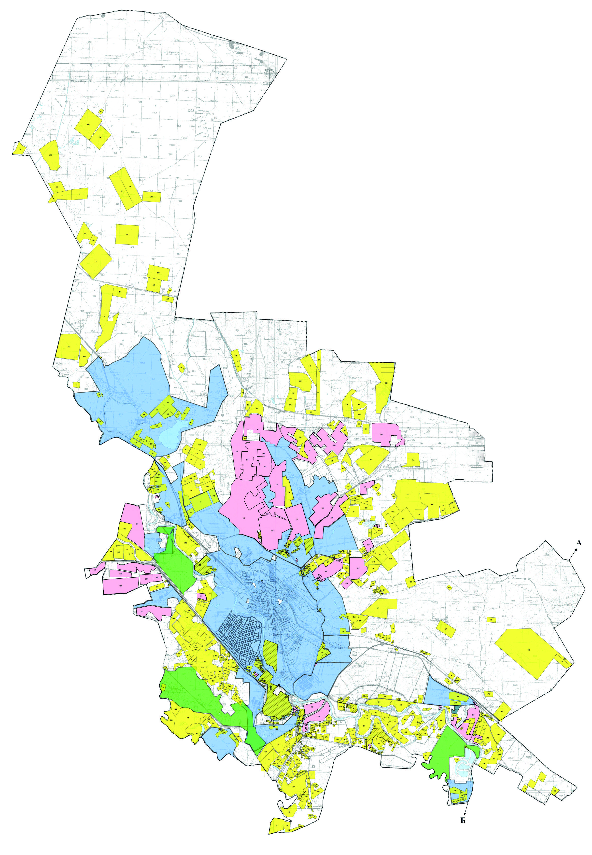

Условные знаки

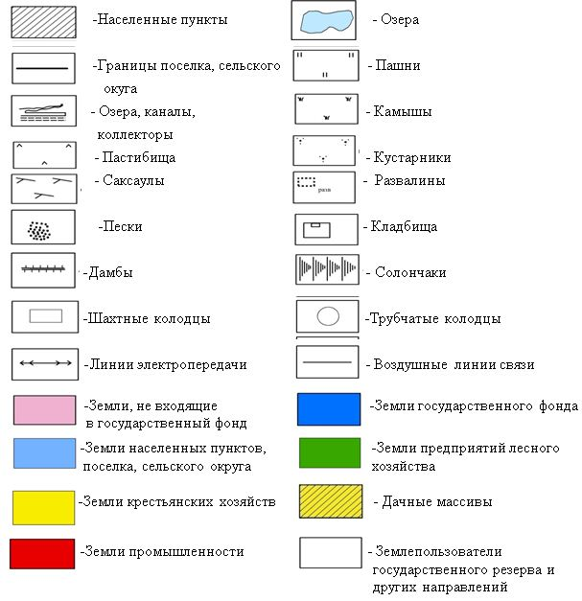

Список землепользователей для использования сельскохозяйственного назначения
Номер объекта | Название
1. | Дачный массивы №1
2. | Дачный массивы №2
3. | Дачный массивы №3
4. | Дачный массивы №4
5. | Дачный массивы №5
6. | Дачный массивы №6
7. | Дачный массивы №7
8. | Дачный массивы №8
9. | Дачный массивы №9
10. | Арай дачные массивы №1
11. | Аманбаев Сагыныш
12. | Алматов Алмасбек
13. | Аширбек Ботагоз
14. | Абдрахманов Байназар
15. | Абишев Халлидулла
16. | Жаппасбаев Орын
17. | Аралбаев Минайдар
18. | Ахметов Дархан
19. | Ерманова Айгуль
20. | Жусупбеков Калтай
21. | Жандаулетова Бибисара
22. | Ибраев Сабирадин
23. | Исаев Марат
24. | Карамырзаев Амантай
25. | Карамырзаев Амантай
26. | Карамырзаев Амантай
27. | Куттыбаев Бахтыбай
28. | Бедебеков Чингисбек Ералиевич
29. | Уналбаев Сапарғали Утешович
30. | Кан Альберт Альбертович
31. | Лаев Муса
32. | Маханбетов Куаныш
33. | Молдабеков Нұрлан
34. | Мамбеталиев Адехан
35. | Мусиева Айганым
36. | Нурғалиев Акман
37. | Омаров Серик
38. | Пиримжанов Турар
39. | Пиримжанов Турар
40. | Пиримжанов Турар
41. | Пиримжанов Турар
42. | Раймов Болат
43. | Сим Фердаус
44. | Измагамбетов Жадырасын
45. | Сулейменов Бектай
46. | Нуржанова Курманкуль
47. | Серикбаев Алмат
48. | Шажанбаев Бахыт
49. | Адранова Еркесары
50. | Изтлеуов Адилжан Садырович
51. | Исмилов Укибай
52. | Бекзат Сейтхан Рысбекулы
53. | Калжигитов Маналы
54. | Уразалиев Алтынбек
55. | Ержанов Бахытбек
56. | Ержанова Манат Прмахановна
57. | Игенбаев Кенелбек Мустафаевич
58. | Раимов Жумабек
59. | Каниев Нурадин Нугманович
60. | Оспанов Махмут
61. | Абдыгалиев Болат Кудайбергенович
62. | Жунусбеков Асангали Кудайбергенович
63. | Абизов Мнуарбек Зиннуринович
64. | Досмаханова Сауле Сериковна
65. | Байманов Галым Дуйсенбаевич
66. | Бимаханов Канжар Еркинович
67. | Бекенов Есенгелди
68. | Масанов Талгатбек Мендикулович
69. | Абдраим Рабига
70. | Шоманов Алтынбек
71. | Абдразаков Абай
72. | Данияров Тынымбай
73. | Ибраев Калдыбек
74. | Аширматов Мукан
75. | Оспанов Умирзак
76. | Утебергенов Серик Адилбаевич
77. | Ержигитулы Адилхан
78. | Райымбек Алмат Арыстанбекулы
79. | Нурымбетов Ибрагим
80. | Ибраев Бағдат
81. | Курганбаев Алтай Мырзагалиевич
82. | Искакова Жадыра
83. | Баймырзаев Жаймағанбет
84. | Баймишева Индира Бердиевна
85. | Кулмаханова Манат
86. | Сыргалиев Канат
87. | Байбосынов Милайдар
88. | Байбосынова Кульбаршин
89. | Жаппасбаева Нуржанат Карамановна
90. | Жаппасбаева Нуржанат Карамановна
91. | Бекетов Зейнолла
92. | Байманов Булат Аманжолович
93. | Бапалаков Абдат
94. | Шаймов Ахансери Омирзакович
95. | Бухарбаев Есенбек
96. | Ахметов Асамурат
97. | Айтжанов Серикбай
98. | Каниев Кайрат Нугимович
99. | Бозтаев Сағидулла
100. | Оспанов Нурлан
101. | Емберген Серик Есиркепулы
102. | Альжанов Ермаш
103. | Оспанов Ержан Абдалиевич
104. | Гайниева Фируза Анисовна
105. | Каримбаев Мухиджан
106. | Бекишев Жанабай
107. | Жакияев Байкасин
108. | Сарыұлы Құнанбай
109. | Есбергенова Айман
110. | Туркпенбаева Айгул
111. | Нагизбаева Орынбасар
112. | Тургамбаев Болат
113. | Абдулкахиров Молды
114. | Абдулкахиров Молды
115. | Абдулкахиров Молды
116. | Боранкулова Айдана
117. | Ералиева Гулназ
118. | Абдрасилова Салтанат
119. | Кошеков Нурлан
120. | Оспанова Гульвира
121. | Сулейменов Орынбай
122. | Алтаев Ерлан Ибрагимович
123. | Жайбергенов Шекакын
124. | Шерманов Толебай
125. | Есжанова Салтанат
126. | Султанбекова Бибижамал
127. | Каримбаев Гани
128. | Кульмаганбетова Шырынкуль
129. | Аманжолов Тобжан
130. | Урикбаева Дариякуль
131. | Шерахметов Тажитай
132. | Мынжасов Нурлыбек
133. | Измаганбетов Жадыра
134. | Жанбирова Жанат Ниязовна
135. | Сарбасов Жалгасбай Конысбаевич
136. | Байзаков Айбек
137. | Жандаулетова Бибисара Кенбаевна
138. | Сейілбек Құдірет Нұрланұлы
139. | Ешпанова Рамаш
140. | Бегимов Сагатбек
141. | Жақыпов Еламан Білалұлы
142. | Кәріқұловлов Бақытжан Қатарбекұлы
143. | Маханбетұлы Әбдірахман
144. | Маханбетов Бейбит Абдрахманович
145. | Абдуллаев Марал Калбаевич
146. | Чевилев Николай Васильевич
147. | Марал Нұрлыбек Маралұлы
148. | Тулекова Гульнур Жолдасовна
149. | Жанзахов Жамбыл Капурдинович
150. | Байбусинова Кульбаршын Жуматовна
151. | Кушенов Канат Шаймагамбетович
152. | Мусатаева Баксулу Алдабергеновна
153. | Аспандияров Санжар Касымович
154. | Космуратова Светлана Темирбаевна
155. | Сапаров Айбек Дарханович
156. | Игисинов Адилбек Муратович
157. | Алдабергенов Фархад Орынбасарович
158. | Сарсенбаев Жубаткан Бушаевич
159. | Абенов Канат Калкабаевич
160. | Есетов Сейдахмет Мухамбетжанович
161. | Мендибаева Алма Бакытбековна
162. | Қылышбаев Сайранбек Даулетович
163. | Бисенов Каиржан Жумакешевич
164. | Калимбетова Катиша
165. | Калимбетова Катиша
166. | Калимбетова Катиша
167. | Усенов Арман Сиражатдинович
168. | Усенов Арман Сиражатдинович
169. | Усенов Арман Сиражатдинович
170. | Усенов Арман Сиражатдинович
171. | Усенов Арман Сиражатдинович
172. | Усенов Арман Сиражатдинович
173. | Усенов Арман Сиражатдинович
174. | Усенов Арман Сиражатдинович
175. | Сисенбаев Султанбек Ералиевич
176. | Сисенбаев Султанбек Ералиевич
177. | Сисенбаев Султанбек Ералиевич
178. | Райымбек Алмат Арыстанбекович
179. | Бекмамбетова Науша Кипшакбаевна
180. | Бухарбаев Есенбек Идирисович
181. | Альжанов Аман Назашович
182. | Журтшыбаев Амангелди Бахраддинович
183. | Ким Жани Хин-Чировна
184. | Айтбаева Эльмира Ибрагимовна
185. | Измагамбетов Жуматай Акбергенович
186. | Коптлеуов Мурат Нуртлеуович
187. | Жанибекова Гульнар Болатбековна
188. | Досжанов Баянали Амантаевич
189. | Абназаров Оспан
190. | Елеусізқызы Айгерім
191. | Шектыбаева Асемкуль Жакипбековна
192. | Абенова Шынар
193. | Ибраев Абилкасым
194. | Маханов Советбек
195. | Оспанов Бекназар
196. | Стамшаев Кудрия
197. | Стамшаев Кудрия
198. | Кулмагамбетова Шырынкуль Узбекбаевна
199. | Ибраев Нурболат Амирханович
200. | Ибраев Нурболат Амирханович
201. | Сембаев Жомарт
202. | Жұртшыбаев Камалатдин
203. | Кенбаев Болат Қуанышбекұлы
204. | Кенбаев Болат Қуанышбекұлы
205. | Баканов Ерболат Ғажапұлы
206. | Сейтжаппаров Ахмет Амангельдиевич
207. | Сейтжаппаров Ахмет Амангельдиевич
208. | Сейтжаппаров Ахмет Амангельдиевич
209. | Абилькасым Ерасыл
210. | Абилькасым Ерасыл
211. | Сейтпенбет Ерболат Бермішұлы
212. | Адарченко Надежда Степановна
213. | Адарченко Надежда Степановна
214. | Ким Валерий
215. | Пак Геннадий
216. | Оракбаев Жадигер
217. | Оракбаев Жадигер
218. | Оракбаев Жадигер
219. | Оракбаев Жадигер
220. | Абдрасулов Муратбек Жанибекович
221. | Абдрасулов Муратбек Жанибекович
222. | Курбанов Шамсуддин
223. | Кульмуратов Сагидулла
224. | Пицаев Ваха
225. | Нурсаитов Мурат
226. | Маханбетжанов Кайрат
227. | Картпанбетов Ботабай Сламшаевич
228. | Байкадамов Сәкен
229. | Баймаганбетов Биртай
230. | Базаров Бахытжан
231. | Сексенбаев Умирзак
232. | Арыстанбекова Индира Накыпбековна
233. | Жылқыбай Нұрлыбек Жамалұлы
234. | Райымбек Алмат Арыстанбекұлы
235. | Мустафаев Жолдасбек
236. | Токбергенов Марат
237. | Султанова Амина
238. | Абдихаликов Айдос
239. | Ким Людмила
240. | Мырзахметов Сакен
241. | Есенбаев Алимхан
242. | Каримбаев Кайратбек
243. | Ботаева Шарбан
244. | Мырзабаев Серик
245. | Толепберген Айбек
246. | Толепберген Айбек
247. | Толепберген Айбек
248. | Толепберген Айбек
249. | Толепберген Айбек
250. | Толепберген Айбек
251. | Толепберген Айбек
252. | Толепберген Айбек
253. | Кошеков Нурлан
254. | Нурсайтов Мурат
255. | Арысбаев Жарбек
256. | Арысбаев Жарбек
257. | Джакенов Талгат Султанович
258. | Журтшыбаева Асель Нурлановна
259. | Байменов Олжас Негыматуллаевич
260. | Қалышев Асылбек Фазылханұлы
261. | Ахметова Айнур
262. | Кошеков Нурлан
263. | Мырзагазиева Сауле Бактыбаевна
264. | Пурханов Оразалы Султанович
265. | Есенова Баян Ержановна
266. | Жамиев Шахмат
267. | Ким Трофин Иосифович
268. | Сактаганов Серик Онабаевич
269. | Гейдаров Яхия
270. | Алпысбаева Светлана Алиакбаровна
271. | Мустафайева Марияш Раманкулова
272. | Кулмаганбетова Шырынкуль Узбекбаевна
273. | Джангабылов Маханбетияр Дюсенович
274. | Калматова Шаркуль Калматовна
275. | Бекбенбетова Жулдызай Жарылкасыновна
276. | Садыков Адлет Есенович
277. | Тишткбаев Токтамыс Зулгарович
278. | Тишткбаев Токтамыс Зулгарович
279. | Турахметова Мадина Бертаевна
280. | Баянбай Құрманғазы Баянбайұлы
281. | Абдразаков Абдулла Абдразакович
282. | Маханов Айдарбек Койшыбайұлы
283. | Бозшаев Сеит
284. | Мұхамбетжанов Кайрат Мұхамбетхалиұлы
285. | Балдарбекова Керимкуль
286. | Алдабергенов Абунасыр Сатыбалдиевич
287. | Абдиев Бауыржан Серикбаевич
288. | Бекетова Зейнеш Сулейменовна
289. | Демесбаев Руслан Примжарович
290. | Рсалиев Бекболат Махсутович
291. | Пайзбеков Рахымжан Муханбетканиевич
292. | Эльжурхаев Рустам Хамзатович
293. | Жолдыкулов Батырбек Абдуллаевич
294. | Утегенова Раиса Бекеновна
295. | Аскаров Ерлан
296. | Аскаров Кожабай
297. | Ботабаев Габит
298. | Елибаев Рахат
299. | Утегенов Дастан
300. | Сулейменов Шынжырхан
301. | Ким Валерий
302. | Абсадиков Сагдат Тыныштыкбаевич
303. | Ажибеков Темирхан
304. | Смайлов Узак Караманович
305. | Кошеков Нурлан Кенесович
306. | Нурмаганбетов Галымжан Бахытбекович
307. | Оракбаев Жадигер
308. | Ыранов Улыкпан Ранович
309. | Уразбаев Ерболат Орынбасарович
310. | Малдыбаев Усенбай Абилхасимович
311. | Садуова Шолпан Шаймахановна
312. | Садуова Шолпан Шаймахановна
313. | Садуова Шолпан Шаймахановна
314. | Садуова Шолпан Шаймахановна
315. | Садуова Шолпан Шаймахановна
316. | Садуова Шолпан Шаймахановна
317. | Бажеев Мэльс Мухамбетиянович
318. | Жакипова Анаркуль Арипхановна
319. | Жанбирова Жанат Ниязовна
320. | Ахметов Аманкелди
321. | Сагындыков Болен
322. | Жакупов Тенесхан Исмайлович
323. | Конырбаев Абдибек Сейтбекович
324. | Жаханов Омиржан Дуйсенович
325. | Бекенов Батырбек Акбарович
326. | Исмаилов Медетбек Ибрахимович
327. | Самыратов Бахытжан Самыратович
328. | Кошеков Нурлан Кенесович
329. | Кошеков Нурлан Кенесович
330. | Ашимов Анзар Султанович
331. | Ерчкова Татьяна Геннадьевна
332. | Агибаева Журсункул Каримовна
333. | Жүсіпова Айжан Әділханқызы
334. | Жолдасбаева Кентай
335. | Жарасбаев Мукан
336. | Жарасбаев Мукан
337. | Иса Жакыпбек
338. | Кумекбаева Улжан
339. | Маханов Аубакир
340. | Каюпов Аслан Маратович
341. | Аяған Дамир Бақытбекұлы
342. | Туманов Ермек
343. | Каримбаев Айдос
344. | Ахметов Роллан Жомартович
345. | Рсалиев Ербулат Махсутович
346. | Маймаков Алып Сейтжанович
347. | Умиргалиев Амиргали Доскалиевич
348. | Алимбетов Бахыт
349. | Арыстанова Бахыткуль
350. | Балтаева Лайла Бектаевна
351. | Айдосов Галым Жарасович
352. | Коянбаев Айтболат Сапарович
353. | Бимаханов Канжар Еркинович
354. | Бимаханов Канжар Еркинович
355. | Ерназаров Айбек Бабабекович
356. | Абсейтов Нариман Копболович
357. | Маймаков Алып Сейтжанович
358. | Айдосов Рахметбек Жарасович
359. | Айдосов Рахметбек Жарасович
360. | Байжанов Еркебулан Казбекович
361. | Жусупов Алмат Куанышевич
362. | Кошеков Нурлан Кенесович
363. | Кошеков Нурлан Кенесович
364. | Кошеков Нурлан Кенесович
365. | Жайбергенов Аралбай Абдыбаевич
366. | Жайбергенов Аралбай Абдыбаевич
367. | Ержанов Канат Имангалиевич
368. | Курганбаев Алтай Мырзагалиевич
369. | Кенбаев Болат Қуанышбекұлы
370. | Райымбек Алмат Арыстанбекович
371. | Райымбек Алмат Арыстанбекович
372. | Райымбек Алмат Арыстанбекович
373. | Райымбек Алмат Арыстанбекович
374. | Ешимов Нурлан Алиханович
375. | Алипов Адилжан
376. | Шакенов Тауекел
377. | Шакенов Тауекел
378. | Кушимбаева Галия Дуйсеновна
379. | Кушимбаева Галия Дуйсеновна
380. | Айтжан Серикбай Ақылбекұлы
381. | Айтжан Серикбай Ақылбекұлы
382. | Алтынбай Боранбайұлы
383. | Аханов Галымжан Берикболович
384. | Тултаев Ерен Арапбаевич
385. | Балпанов Кайрат Машрапұлы
386. | Нурымбетов Данияр Серикович
387. | Базарбаев Еркин Куралбекович
388. | Базарбаев Еркин Куралбекович
389. | Шауенов Абзал Рахметуллаевич
390. | Абишаев Габит Абдуллаевич
391. | Утегенова Жумакуль Куанышовна
392. | Мырзатаев Талгат Кыпшакбаевич
393. | Байменова Сауле Сардарбекқызы
394. | Акылбек Асет
395. | Утепов Жанибек Менлиаякович
396. | Пржанов Жаркинбек Аскербекович
397. | Алиев Галымжан Ашимбекович
398. | Умирзаков Рустам Калыевич
399. | Омаров Ислам Ермекбаевич
400. | Акимов Аскербек Жумагалиевич
401. | Кужагулов Куанышбай
402. | Айтбаев Бахытбек
403. | Ауезова Несибели
404. | Адилбеков Ерухан
405. | Альжанов Ермаш
406. | Борибеков Кудайберген
407. | Бектурсынова Шайза
408. | Бектурсынова Шайза
409. | Байулиев Кайрат
410. | Байкуатов Жумагали Байкадамович
411. | Бисенова Гульсим
412. | Дулыбаев Сейдалы
413. | Карипов Талгат
414. | Карипов Талгат
415. | Мустафаев Жолдасбек
416. | Садуакасов Марат
417. | Жакипов Ермак Балтабаевич
418. | Бимаханов Канжар
419. | Абуталипова Сарсенкуль
420. | Ахметияев Сабыржан Беделбекович
421. | Сарсенбаев Булат
422. | Абдуллаев Болат Сейденович
423. | Мылтықбаев Рустам Дуйсенбекұлы
424. | Калжигитова Маналы
425. | Калжигитова Маналы
426. | Калжигитова Маналы
427. | Адранов Акылбек
428. | Калиев Бауыржан Советханович
429. | Базарбаев Еркин Куралбекович
430. | Базарбаев Еркин Куралбекович
431. | Базарбаев Еркин Куралбекович
432. | Базарбаев Еркин Куралбекович
433. | Базарбаев Еркин Куралбекович
434. | Садыков Канат Маратович
435. | Жакипов Балтабай
436. | Жакипов Балтабай
437. | Табынбаев Еркин
438. | Табынбаев Еркин
439. | Кудиярова Жумакуль
440. | Пусырманова Гульмира Болатбекқызы
441. | Аринова Женисгуль Жармахановна
442. | Абдирасилов Жанибек
443. | Искаков Берик Бектаевич
444. | Пазылова Бахиткуль Ембергеновна
445. | Пазылова Бахиткуль Ембергеновна
446. | Нурсеитов Асхат Оразбекович
447. | Нурсеитов Асхат Оразбекович
448. | Жалгасбаев Женис Болатбекович
449. | Бимаханов Канжар Еркинович
450. | Кудербаев Махсут Тлешович
451. | Жолдасбаев Бағдат Санабайұлы
452. | Шагатаев Абдирахман Бисенбаевич
453. | Рустембеков Калдыбек
454. | Мылтықбай Дастан Дуйсенбекұлы
455. | Махамбетов Бейбит
456. | Сукенов Сайлаубек
457. | Санкибаев Сайлау
458. | Сагынай Талап
459. | Байкенов Махсут Алиакбарович
460. | Райымбек Алмат Арыстанбекұлы
461. | Райымбек Алмат Арыстанбекұлы
462. | Кудайбергенова Гүлмира
463. | Шадиев Канат
464. | Альмаханов Базарбай
465. | Альмаханов Базарбай
466. | Калиева Умиркуль
467. | Баймаганбетова Сагира
468. | Бейсенбаев Болат
469. | Танатаров Жанузак
470. | Оспанова Гулвира Сарсенбаевна
471. | Муслимов Алмат
472. | Койшыбаева Айнур
473. | Байходжаев Мустафа
474. | Кишкенбаева Гульмира
475. | Байтурганов Болатбек
476. | Мынжасов Нурлыбек
477. | Курмантаева Гулнара Сахиевна
478. | Дутбаев Алмас
479. | Абишев Ерболат
480. | Елибаев Аманкелді
481. | Дарикужаев Куаныш
482. | Дарикужаев Куаныш
483. | Санкибаев Сайлау
484. | Киянбеков Ерлибек
485. | Таласова Гаухар
486. | Дүтбаев Бақыт Алмасұлы
487. | Ким Анатолий Сергеевич
488. | Туребаев Азамат Сейтенбаевич
489. | Утегенов Ондасын Бакуович
490. | Хусаинов Темир Аманжолович
491. | Мусаев Жасулан Алдабергенович
492. | Ахметов Гапбар Садуакасович
493. | Тасенова Айжан Сарсенбековна
494. | Телеуов Нурланбек Аскербекович
495. | Аккубеков Алем Тулешович
496. | Аккубеков Алем Тулешович
497. | Аккубеков Алем Тулешович
498. | Аккубеков Алем Тулешович
499. | Садуақас Мирбек Маратұлы
500. | Садуақас Мирбек Маратұлы
501. | Баймолдаев Арманбек Тажибекович
502. | Коптаев Махмут Султанович
503. | Коптаев Махмут Султанович
504. | Букенбаев Бахтияр Мылтыкбаевич
505. | Койшыбаев Мухамбет Абдикалыкович
506. | Гейдарова Гулмира Мурадиновна
507. | Гейдарова Гулмира Мурадиновна
508. | Маханбетова Айжан Базарбаевна
509. | Маханбетова Айжан Базарбаевна
510. | Акимов Жандос Асылбекович
511. | Нурсеитов Сайлау
512. | Алимов Нагашыбек Баймолдаевич
513. | Жусипбеков Алиулла
514. | Жусипбеков Алиулла
515. | Измангамбетов Жуматай Акбергенович
516. | Жакупов Болатбек Бахытжанович
517. | Укаева Сания Укаевна
518. | Султанбеков Данияр
519. | Кошеков Нурлан Кенесович
520. | Жукаев Галимжан Камалович
521. | Нұрсеиітов Ақарыс Дүйсенбайұлы
522. | Бекмуратов Нартай Тулеубаевич
523. | Косанов Самалбек Оразбаевич
524. | Жунусова Кулсун Сейтеновна
525. | Жунусова Кулсун Сейтеновна
526. | Абдреев Адил Байдашович
527. | Абдреев Адил Байдашович
528. | Сейсенов Даулет Бахытбекович
529. | Қаратаев Кенес Даутович
530. | Кошеков Нурлан Кенесович
531. | Токмурзиев Мурат Тлешович
532. | Токмурзиев Мурат Тлешович
533. | Акбергенов Жумабек Ермашович
534. | Оспанов Утеубай Нурадинович
535. | Узакбаева Саткуль Узакбаевна
536. | Узакбаева Саткуль Узакбаевна
537. | Узакбаева Саткуль Узакбаевна
538. | Узакбаева Саткуль Узакбаевна
539. | Узакбаева Саткуль Узакбаевна
540. | Кулмаханова Манат Алпановна
541. | Өрікбаева Дүриякүл Оспанқызы
542. | Толегенова Тазагуль
543. | Тажимбетов Нуркамал Садуакасович
544. | Керимова Айгуль Сахиевна
545. | Атажанов Абуталип Серикбаевич
546. | Сейтпенбет Ерболат Бермішұлы
547. | Хисматуллин Ержан Римович
548. | Абдиханов Уалихан Александрұлы
549. | Нургабылов Сауленбек
550. | Усенов Толеген Утегенович
551. | Момынбаева Канбибиш
552. | Султанбеков Фархад Мейрамбекұлы
553. | Жалекеев Ерхан Жумабаевич
554. | Каргабаев Акимбек Ертаевич
555. | Бегалы Ерхан Женисбекұлы
556. | Тлеубергенов Бекзат Махамбетович
557. | Жанбирова Жанат Ниязовна
558. | Сарсенбаев Азиз Булатович
559. | Кулманов Куаныш Садыкович
560. | Серикбаев Айбол Усенович
561. | Серикбаев Айбол Усенович
562. | Аймухаметов Асан
563. | Досмаханова Назифа
564. | Шакенова Алтынкуль Башаровна
565. | Аймухаметов Хаким
566. | Аймухамедов Турар
567. | Байдилдаев Болатбек Сейтжапбарович
568. | Ондашов Рустембек Орынбаевич
569. | Алменов Кудярхан Бегибаевич
570. | Натишаева Акерке Мухтаровна
571. | Қонысбаев Нұрдәулет Төленбекұлы
572. | Байтурсынов Ғиззат Сейдахметұлы
573. | Шуренова Кенжекул Алиакбаровна
574. | Турмагамбетов Булат Сереметович
575. | Суханбердина Газиза Хамзеевна
576. | Абдрахманова Шолпан Серкешбаевна
577. | Жумалиев Галым Туребекович
578. | Конырбаева Мария Оралхановна
579. | Досмамбетова Зауре Калилаевна
580. | Жунусов Досхан Болатович
581. | Жунусов Досхан Болатович
582. | Нефедов Валерий Сергеевич
583. | Исимов Сайлаубек Габдуллинович
584. | Тугельбаев Сагындык Пирмаганбетович
585. | Ботабаев Бейбарыс Алтынбекұлы
586. | Досмамбетова Зауре Калилаевна
587. | Тугельбаев Сагындык Пирмаганбетович
588. | Абдибеков Данабек
589. | Абдукаримова Патима
590. | Акимов Умиргали
591. | Абубакиров Файзрахман
592. | Акимов Жумагали
593. | Акимов Турар
594. | Алтынбеков Алмасбек
595. | Байниязов Бахытжан
596. | Байкуатов Жаксыбай
597. | Еркебаев Серик
598. | Естаев Ербол
599. | Естаев Ербол
600. | Жанахаев Февраль
601. | Ибраев Мурат
602. | Канатбаев Алим
603. | Кабулов Канат
604. | Кайырлаков Бахытжан
605. | Молдагажиев Болатбек
606. | Мырзабаев Карсакбай
607. | Нурымбетова Мария
608. | Нарманулы Аширбек
609. | Омаров Жубаныш
610. | Омаров Жубаныш
611. | Омаров Жубаныш
612. | Омаров Жубаныш
613. | Раймбеков Сабыр
614. | Снасапов Жумаш
615. | Тасмаганбетов Темиргали
616. | Толеуов Тостикбай
617. | Тунгышбаева Гульнар
618. | Шильман Аскар
619. | Шохатаев Мухитдин
620. | Шохатаев Шамсудин
621. | Алшагиров Алтынбек
622. | Алшагиров Алтынбек
623. | Кадырова Пернекуль Жакуповна
624. | Мусахметов Ербол Болатович
625. | Жуманов Бакитжан
626. | Ахметова Баян Кенесхановна
627. | Абдрахманова Зауре Абсадыковна
628. | Сейдахметов Зикирали
629. | Абдибеков Нурбол Куанышбекович
630. | Нурсаитов Мурат
631. | Аяганов Болат
632. | Абдихаликов Айдос
633. | Арынбаев Мопасан
634. | Мусаева Райхан
635. | Куланбаев Мардан
636. | Райымбеков Курманбай Султанович
637. | Райымбеков Асылбек
638. | Балтаева Лайла
639. | Кошкаров Кайрат
640. | Толегенова Шапаш  Толегенова Шапаш
641. | Байдилдаев Мархабат
642. | Аханов Ермаганбет
643. | Абдуллаев Ерлан
644. | Бақыт Бакдәулет Бақытұлы
645. | Жумадилдаев Мейрамбек Алиакбарович
646. | Жуматаева Раушан Шадиевна
647. | Парманкулова Сара Тулегеновна
648. | Парманкулова Сара Тулегеновна
649. | Парманкулова Сара Тулегеновна
650. | Таубай Бибісара Дулатқызы
651. | Жумашев Берик Койшыбаевич
652. | Бедебекова Ляззат Ануаровна
653. | Макатова Фатима Токмырзаевна
654. | Алиев Жолдасбек Оразалиевич
655. | Канатбаева Айзада Мамаевна
656. | Алимкулов Женисхан Маликович
657. | Алшериева Улганым Курманалиевна
658. | Ибраев Дархан Уткелбаевич
659. | Ибраев Дархан Уткелбаевич
660. | Ибраев Дархан Уткелбаевич
661. | Байкенова Бекзат Дауровна
662. | Сариев Бакытжан Байтенович
663. | Куанышбай Жайнар
664. | Маймаков Ерлан Усенович
665. | Жубаниязов Шакизада Колханатович
666. | Абишев Агитай Сейтханович
667. | Искаков Олжас Ермекович
668. | Искаов Ондасын
669. | Шохатаев Мухитдин
670. | Мырзаева Ляззат Тапбаевна
671. | Нуржанов Токтамыс
672. | Абдуллаев Сержан Жумадиллаевич
673. | Кикбаев Жумагали Баяхметович
674. | Нарманұлы Әшірбек
675. | Смаева Рахила Абдировна
676. | Смаева Рахила Абдировна
677. | Кундилдаев Мурат Майлыбаевич
678. | Аптиханов Базарбай
679. | Шакет Саят Тимурұлы
680. | Ахметова Баян Кенесхановна
681. | Аймухамбетов Умырзак
682. | Абдибеков Данабек Советбекович
683. | Мусахметов Ербол Болатович
684. | Басалхаев Даулет Сейдалиевич
685. | Дарибаева Канаш Айтбаевна
686. | Кошеков Нурлан Кенесович
687. | Абдибеков Нурбол Куанышбекович
688. | Куанышбаев Балтабек Капанович
689. | Умбетов Бауыржан Асылбекұлы
690. | Узаков Болат Шайканович
691. | Ажибеков Болат Нурхашович
692. | Сагындыков Мирзахан Буланбаевич
693. | Серикбаев Айбол Усенович
694. | Сыздыкова Кулхадиша
695. | Шауенов Абзал Рахматуллаевич
696. | Құламкадыр Абай Құламкадырұлы
697. | Алиев Галымжан Ашимбекович
698. | Аптикаликова Раушангуль Таженовна
699. | Бекжанов Ерболат Аскарович
700. | Барахатов Руслан Дуйсенказиевич
701. | Бексариева Ақнәзік Қыдырбайқызы
702. | Жусупов Галим Тынымбекович
703. | Шайхысламов Ербол Бахытбекұлы
704. | Кулгазиев Райсбек Куанышбаевич
705. | Аймаханов Данияр Дауренбекович
706. | Калтаева Айдын Муратовна
707. | Рахымжанов Женисбек Абдигапбарович
708. | Арыстанова Бахыткул Сейтжановна
709. | Ахметова Аманкул
710. | Бакирова Гульсара
711. | Балабатыр Жумабай
712. | Балабатыр Жумабай
713. | Байшуленов Айдос
714. | Дарменбаев Куаныш
715. | Диканбаева Турсынкул
716. | Ерманов Еркин
717. | Ерманов Нурмурат
718. | Кумисбаев Бодан
719. | Каниева Сауле
720. | Каримбаев Айдос
721. | Кумисбаев Кайрат
722. | Муханов Абилхаир
723. | Мусаев Тагайбек
724. | Мырзабаев Карсакбай
725. | Ризванов Ильдус Курбанов
726. | Дурбенова Гаухар Мерекеевна
727. | Садыков Коканбай
728. | Турмаганбетов Сагитжан
729. | Енсегенов Жарбулат
730. | Нурмаганбетова Алтыншаш
731. | Бодыков Мухит Амангелдиевич
732. | Нурсеитов Нурболат Бектурганович
733. | Нурсеитов Нурболат Бектурганович
734. | Абдрахманов Жетписбай
735. | Алимбаев Хасен Бахытович
736. | Бодыкова Куаныш
737. | Сейтжанов Салихан
738. | Толеуов Тостикбай
739. | Сыздыкова Кулхадиша
740. | Мүслімова Гүлжанат Әлиасқарқызы
741. | Қаржау Нұргүл Кеңесқызы
742. | Кудайбергенов Рустем Ибрагимович
743. | Кудайбергенов Рустем Ибрагимович
744. | Кудайбергенов Рустем Ибрагимович
745. | Кудайбергенов Рустем Ибрагимович
746. | Кудайбергенов Рустем Ибрагимович
747. | Оразбаев Бекайдар
748. | Кошеков Нурлан Кенесович
749. | Альжанов Алдамберген Шаймерденович
750. | Смаева Рахила Абдировна
751. | Ибрагимова Нуркүл Сарсембайқызы
752. | Рсалиев Ербулат Махсутович
753. | Рсалиев Ербулат Махсутович
754. | Бодыков Аманкелды
755. | Мустафаева Кульшахар
756. | Мнажов Сагидулла
757. | Каниева Саулеш Нугимовна
758. | Каниева Саулеш Нугимовна
759. | Жакешбаев Бахит Биебаевич
760. | Кутмамбетов Куаныш Кутмамбетович
761. | Жабагиева Қыдыркүл Мухамедиярқызы
762. | Ахай Толкын Есиркеповна
763. | Баимбетов Жагыпар Мендибаевич
764. | Абдазиева Айгуль
765. | Абдрахманов Толеген
766. | Абдрахманов Толеген
767. | Абуов Самат
768. | Алшынбеков Талгат
769. | Амирбек Медет
770. | Байакунов Алмат
771. | Боданов Сарсенбай
772. | Ботабаева Шарбан
773. | Досымов Жанадин
774. | Жусупова Зарида
775. | Жабагиева Кыдыркул
776. | Бекишев Жаңабай
777. | Ким Светлана
778. | Кулмырзаев Манасбек
779. | Мусаев Орынбай
780. | Ниязов Марат
781. | Нуралиев Сырым
782. | Нурханов Багдат
783. | Нурымбетов Алдаберген
784. | Омаров Анафия
785. | Оналбаев Адил
786. | Орынбасаров Медет
787. | Табынбаев Сейдалы
788. | Шапагатов Сабит
789. | Раушанбекұлы Досбол
790. | Жабаева Арайлым
791. | Койлибаев Серик Туракович
792. | Райымбек Алмат Арыстанбекұлы
793. | Нурпеисов Махамбетияр Байсеитович
794. | Койшыбаев Дархан Батырханович
795. | Оспанов Ержан Абдалиевич
796. | Есетов Досан Дарушович
797. | Ибраев Нурболат Балтабаевич
798. | Макатова Фатима Токмырзаевна
799. | Тлеуова Акшекен Дуйсеновна
800. | Мусаев Жанабай Орынбаевич
801. | Иманбаева Бибайша
802. | Шамшадинова Ләззат Шамшадинқызы
803. | Есенова Гульзира Александровна
804. | Жумабаева Айткуль Тынымбековна
805. | Бекенов Есенгельды
806. | Бекенов Есенгельды
807. | Рахметов Асарбек Жургинбаевич
808. | Ахметов Роллан
809. | Үдербаев Нұрсұлтан
810. | Сейілбек Құдірет
811. | Боданов Пазыл
812. | Акимжанов Габит
813. | Спан Дастан Маратұлы
814. | Игенбаев Руслан Кенелбекович
815. | Сарсенбаев Амандос
816. | Кульмаганбетова Шырынкуль
817. | Абдихаликов Айдос
818. | Курганбаев Алтай
819. | Кадыров Азат
820. | Примжанов Турар
821. | Аймаханов Акылбек
822. | Сатекова Натипа
823. | Калжигитов Маналы
824. | Арыстанов Бағдат
825. | Кушкинбаева Манат
826. | Ешмуратов Рахымжан
827. | Райымбек Алмат
828. | Райымбек Алмат
829. | Асқаров Нұрлан Ерғазыұлы
830. | Кулумбаев Асхат Куанышович
831. | Нұрымбетова Ақманат
832. | Абдреев Алмат
833. | Нургалиева Динара Сагындыковна
834. | Чайбеков Боранбай Серикбаевич
835. | Рахметов Амангельды Шамсутдинович
836. | Баймаханова Балжана
837. | Абдикаримов Шакизада
838. | Абаева Айман Утемисовна
839. | Дарменов Адил Кайсарович
840. | Дарменов Адил Кайсарович
841. | Дарменов Адил Кайсарович
842. | Жүсіпбеков Ерлан Түребекұлы
843. | Жүсіпбеков Ерлан Түребекұлы
844. | Жунусова Заурехан
845. | Ахмет Ақерке Сақтағанқызы
846. | Ахмет Ақерке Сақтағанқызы
847. | Аяпов Ерден Жумахметович
848. | Каратаев Кенес Даутович
849. | Раушанбек Рахымжан Раушанбекұлы
850. | Раушанбек Рахымжан Раушанбекұлы
851. | Раушанбек Рахымжан Раушанбекұлы
852. | Раушанбек Рахымжан Раушанбекұлы
853. | Раушанбек Рахымжан Раушанбекұлы
854. | Раушанбек Рахымжан Раушанбекұлы
855. | Раушанбек Рахымжан Раушанбекұлы
856. | Раушанбек Рахымжан Раушанбекұлы
857. | Раушанбек Рахымжан Раушанбекұлы
858. | Раушанбек Рахымжан Раушанбекұлы
859. | Раушанбек Рахымжан Раушанбекұлы
860. | Тасымов Арман Ермакович
861. | Мусаев Жанабай Орынбаевич
862. | Алдабергенова Гульзихан Джубанбаевна
863. | Турмаганбетов Расул Абзелиевич
864. | Турмаганбетов Расул Абзелиевич
865. | Турмаганбетов Расул Абзелиевич
866. | Махмудова Жулдызай
867. | Жақияев Жадырасын Жарылқапұлы
868. | Тюлегенов Еркин Нурланович
869. | Жунусов Досхан Болатович
870. | Кан Светлана Петровна
871. | Бердыгужин Искендер Робертович
872. | Бердыгужин Искендер Робертович
873. | Аяпов Еркебай
874. | Рузимов Алишер Атамуратович
875. | Тасымов Арман Ермакович
876. | Баймагамбетов Кабланбек
877. | Ербаев Орынбасар Абдуллаевич
878. | Тобашев Еркин Маратович
Приемлемые схемы пастбищеоборотов

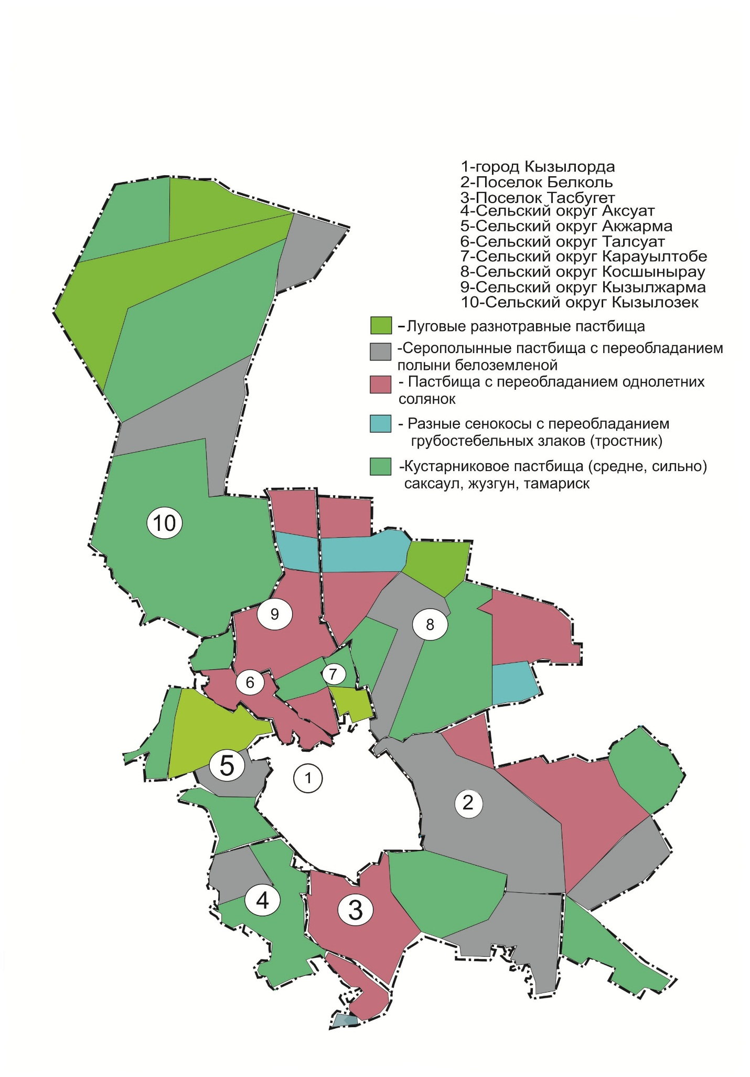

Карта с обозначением внешних и внутренних границ и площадей пастбищ, в том числе сезонных, объектов пастбищной инфраструктуры

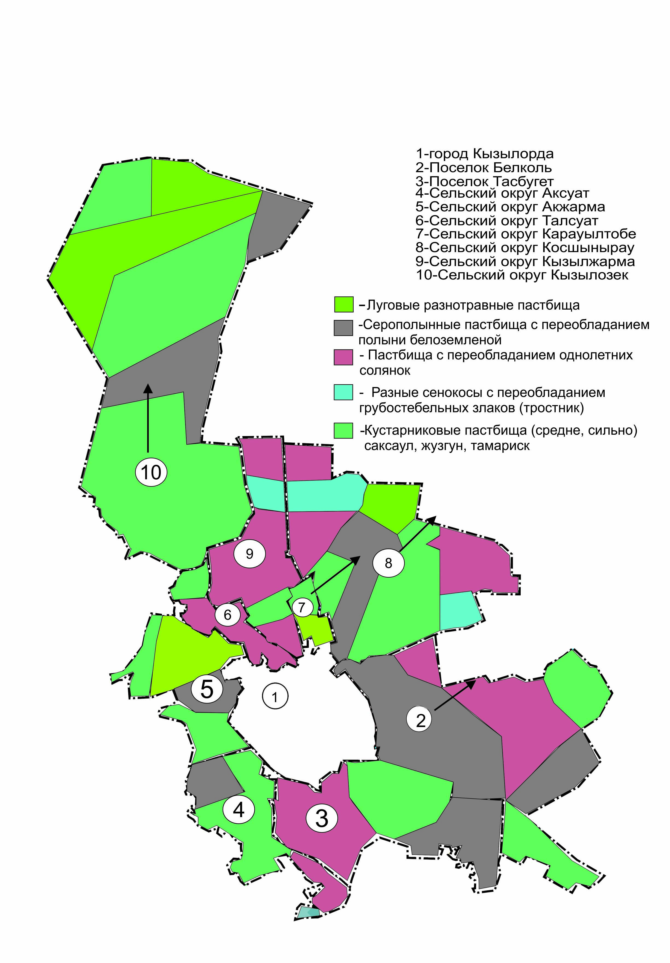

Схема доступа пастбищепользователей к водоисточникам (озерам, рекам, прудам, копаням, оросительным или обводнительным каналам, трубчатым или шахтным колодцам) составленную согласно норме потребления воды

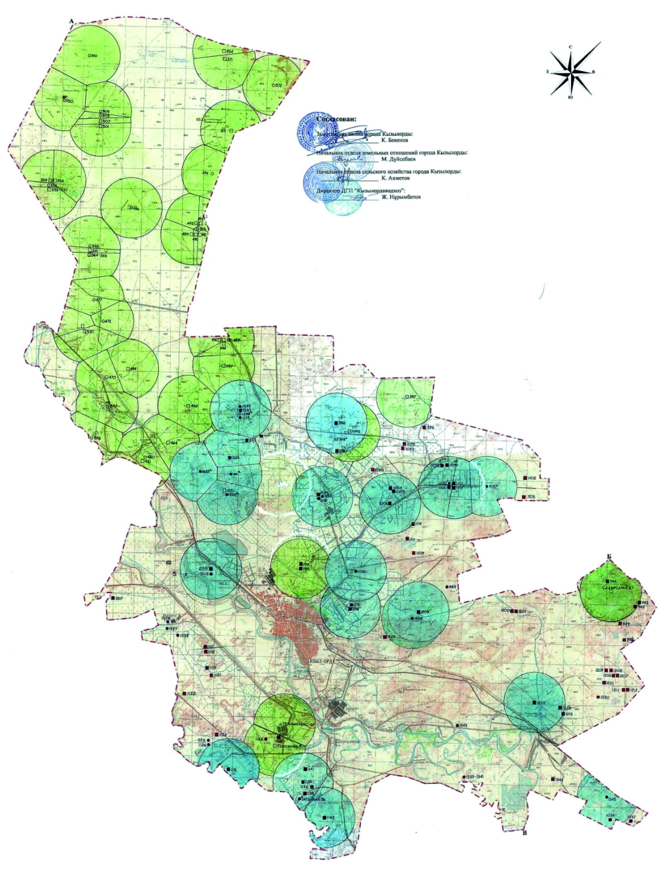

Условные знаки

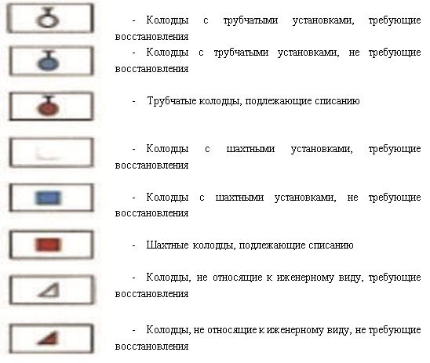

Схема перераспределения пастбищи его замена предоставляемых размещения поголовья для сельскохозяйственных животных
№ | Название населенных пунктов | Земли населенных пунктов (гектар) | Из них:  для потребность народа (сенокосные угодья и пастбища), (гектар) | Поголовье скота по Индивидуальным и крестьянским хозяйствам | Объем необходимых пастбищ на одну единицу (гектар) | Объем необходимых пастбищ по нормативу (гектар) |  |  | Дополнительно потребуемые пастбища (гектар) | Дополнительно выдаваемые пастбища
 |  |  |  |  |  |  |  |  |  | Из них
 |  |  |  |  |  |  |  |  |  | Земли государственного фонда (гектар) | Арендуемые земли (гектар) | Сезонные пастбища (гектар) | Отгонные пастбища (гектар)
1 | город Кызылорда  по численности населения | 13599,5 | Пастбище-  284,9 | КРС-1120 | 11,0 | 12320,0 |  |  | 17750,5 |  |  | 10000,0 | 7750,5
 |  |  |  | МРС-1629 | 2,2 | 3583,8
 |  |  |  | Лошадь-100 | 13,0 | 1300,0
 |  |  |  | Верблюд-54 | 15,4 | 831,6
 | Всего: | 13599,5 | 284,9 | 2903 | - |  |  | 18035,4
 | город Кызылорда  по крестьянскому хозяйству | 5740,2 | Пастбище –  5105,4 | КРС-1362 | 11,0 | 14982,0 |  |  | 44566,2 |  |  | 30000,0 | 14566,2
 |  |  |  | МРС-3356 | 2,2 | 7383,2
 |  |  |  | Лошадь -1199 | 13,0 | 15587,0
 |  |  |  | Верблюд -761 | 15,4 | 11719,4
 | Всего: | 5740,2 | 5105,4 | 6678 | - | 49671,6
 | Общий: | 19339,7 | 5390,3 | 9581 |  | 67707,0 |  |  | 62316,7 |  |  | 40000,0 | 22316,7
2 | Сельский округ Акжарма  по численности населения | 1064,0 | Пастбище -  631,0 | КРС -1358 | 11,0 | 14938,0 |  |  | 17097,0 |  |  | 10000,0 | 7097,0
 |  |  |  | МРС -565 | 2,2 | 1243,0
 |  |  |  | Лошадь -119 | 13,0 | 1547,0
 | Всего | 1064,0 | 631,0 | 2042 | - | 17728,0
 | Сельский округ Акжарма  по крестьянскому хозяйству | 3671,0 | Пастбище -  1971,0 | КРС – 28 | 11,0 | 308,0 |  |  | - |  |  | - | -
 |  |  |  | Лошадь -5 | 13,0 | 65,0
 | Всего: | 3671,0 | 1971,0 | 33 | - | 373,0
 | Общие: | 4735,0 | 2602,0 | 2075 | - | 18101,0 |  |  | 15499,0 |  |  | 10000,0 | 5499,0
3 | Сельский округ Аксуат  по численности населения | 2669,0 | Пастбище - 1608,0 | КРС – 790 | 11,0 | 8690,0 |  |  | 14263,0 |  |  | 4263,0 | 10000,0
 |  |  |  | МРС – 1287 | 2,2 | 2831,4
 |  |  |  | Лошадь – 318 | 13,0 | 4134,0
 |  |  |  | Верблюд - 14 | 15,4 | 215,6
 | Всего: | 2669,0 | 1608,0 | 2049 | - | 15871,0
 | Сельский округ Аксуат  по крестьянскому хозяйству | 4105,75 | Пастбище – 3693,0 | КРС – 692 | 11,0 | 7612,0 |  |  | 7453,6 |  |  | 4000,0 | 3453,6
 |  |  |  | МРС - 334 | 2,2 | 734,8
 |  |  |  | Лошадь - 213 | 13,0 | 2769,0
 |  |  |  | Верблюд - 2 | 15,4 | 30,8
 | Всего: | 4105,75 | 3693,0 | 1251 | - | 11146,6
 | Обший: | 6774,75 | 5301,0 | 3300 | - | 27017,6 |  |  | 21716,6 |  |  | 8263,0 | 13453,6
4 | Поселок Белколь  по численности населения | 3004,0 | Пастбище -2330,5 | КРС -190 | 11,0 | 2090,0 |  |  | 2845,5 |  |  | 1845,5 | 1000,0
 |  |  |  | МРС -1255 | 2,2 | 2761,0
 |  |  |  | Лошадь -25 | 13,0 | 325,0
 | Всего: | 3004,0 | 2330,5 | 1470 | - | 5176,0
 | Поселок Белколь  по крестьянскому хозяйству | 5430,0 | Пастбище -  4729,5 | КРС -552 | 11,0 | 6072,0 |  |  | 4609,5 |  |  | 2609,5 | 2000,0
 |  |  |  | МРС -445 | 2,2 | 979,0
 |  |  |  | Лошадь - 176 | 13,0 | 2288,0
 | Всего: | 5430,0 | 4729,5 | 1173 | - | 9339,0
 | Общие: | 8434,0 | 7060,0 | 2643 | - | 14515,0 |  |  | 7455,0 |  |  | 4455,0 | 3000,0
5 | Сельский округ Косшынырау по численности населения | 3359,0 | Пастбище – 1919,0 | КРС -1323 | 11,0 | 14553,0
 |  |  |  | МРС -688 | 2,2 | 1513,6
 |  |  |  | Лошадь -376 | 13,0 | 4888,0
 | Всего: | 3359,0 | 1919,0 | 2387 | - | 20954,6 |  |  | 19035,6 |  |  | 10000,0 | 9035,6
 | Сельский округ Косшынырау  по крестьянскому хозяйству | 14227,8 | Пастбище -8293,84 | КРС -2085 | 11,0 | 22935,0 |  |  | 44843,36 |  |  | 14843,36 | 30000,0
 |  |  |  | МРС – 771 | 2,2 | 1696,2
 |  |  |  | Лошадь- 1559 | 13,0 | 20267,0
 |  |  |  | Верблюд- 535 | 15,4 | 8239
 | Всего: | 14227,8 | 8293,84 | 4950 | - | 53137,2
 | Общий: | 17586, | 10212,84 | 7337 | - | 74091,8 |  |  | 63878,96 |  |  | 24843,36 | 39035,6
6 | Сельский округ Карауылтобе по численности населения | 847,0 | Пастбище - 651,0 | КРС -970 | 11,0 | 10670,0
 |  |  |  | МРС -863 | 2,2 | 1898,6
 |  |  |  | Лошадь - 175 | 13,0 | 2275,0
 | Всего: | 847,0 | 651,0 | 2008 |  | 14843,6 |  |  | 14192,6 |  |  | 10000,0 | 4192,6
 | Сельский округ Карауылтобе по крестьянскому хозяйству | 4697,5 | Пастбище -  1660,5 | КРС -224 | 11,0 | 2464,0
 |  |  |  | МРС -40 | 2,2 | 88,0
 |  |  |  | Лошадь -22 | 13,0 | 286,0
 | Всего: | 4697,5 | 1660,5 | 286 |  | 2838,0 |  |  | 1177,5 |  |  | 677,5 | 500,0
 | Общий: | 5544,5 | 2311,5 | 2294 |  | 17681,6 |  |  | 15370,1 |  |  | 10677,5 | 4692,6
7 | Сельский округ Кызылжарма по численности населения | 2317,7 | Пастбище –  1018,13 | КРС -1328 | 11,0 | 14608,0 |  |  | 15768,47 |  |  | 5768,47 | 10000,0
 |  |  |  | МРС -488 | 2,2 | 1073,6
 |  |  |  | Лошадь -85 | 13,0 | 1105,0
 | Всего: | 2317,7 | 1018,13 | 1901 |  | 16786,6
 | Сельский округ Кызылжарма по крестьянскому хозяйству | 2672,0 | Пастбище-2500,0 | КРС- 425 | 11,0 | 4675,0
 |  |  |  | МРС -1454 | 2,2 | 3198,8
 |  |  |  | Лошадь -90 | 13,0 | 1170,0
 |  |  |  | Верблюд-65 | 15,4 | 1001,0
 | Всего | 2672,0 | 2500,0 | 2034 |  | 10044,8 |  |  | 7544,8 |  |  | 2544,8 | 5000,0
 | Общий: | 4989,7 | 3518,13 | 3935 |  | 26831,4 |  |  | 23313,27 |  |  | 8313,27 | 15000,0
8 | Сельский округ Кызылозек  по численности населения | 6434,0 | Пастбище - 6078,0 | КРС – 2096 | 11,0 | 23056,0
 |  |  |  | МРС -2464 | 2,2 | 5420,8
 |  |  |  | Лошадь – 304 | 13,0 | 3952,0
 |  |  |  | Верблюд-160 | 15,4 | 2464,0
 | Всего: | 6434,0 | 6078,0 | 5024 |  | 34892,8 |  |  | 28814,8 |  |  | 18814,8 | 10000,0
 | Сельский округ Кызылозек  по крестьянскому хозяйству | 6831,0 | Пастбище - 6256,0 | КРС – 898 | 11,0 | 9878,0 |  |  | 15387,0 |  |  | 10000,0 | 5387,0
 |  |  |  | МРС -1450 | 2,2 | 3190,0
 |  |  |  | Лошадь– 399 | 13,0 | 5187,0
 |  |  |  | Верблюд-220 | 15,4 | 3388,0
 | Общий: | 13265,0 | 12334,0 | 7991 |  | 56535,8 |  |  | 44201,8 |  |  | 28814,8 | 15387,0
9 | Сельский округ Талсуат  по численности населения | 925,0 | Пастбище –  353,0 | КРС –623 | 11,0 | 6853,0
 |  |  |  | МРС - 589 | 2,2 | 1295,8
 |  |  |  | Лошадь – 114 | 13,0 | 1482,0
 | Всего: | 925,0 | 353,0 | 1326 |  | 9630,8 |  |  | 9277,8 |  |  | 3277,8 | 6000,0
 | Сельский округ Талсуат  по крестьянскому хозяйству | 1424,5 | Пастбище -956,5 | КРС–41 | 11,0 | 451,0 |  |  | 632,1 |  |  | 232,1 | 400,0
 |  |  |  | МРС – 328 | 13,0 | 721,6
 |  |  |  | Лошадь - 32 | 15,4 | 416,0
 | Всего: | 1424,5 | 956,5 | 401 |  | 1588,0
 | Общий: | 2349,5 | 1309,5 | 1727 |  | 11219,4 |  |  | 9909,9 |  |  | 3509,9 | 6400,0
10 | Поселок Тасбугет  по численности населения | 1262,0 | Пастбище – 711,0 | КРС - 1300 | 11,0 | 14300,0
 |  |  |  | МРС- 835 | 2,2 | 1837,0
 |  |  |  | Лошадь – 347 | 13,0 | 4511,0
 | Всего: | 1262,0 | 711,0 | 2482 |  | 2695,0 |  |  | 19937,0 |  |  | 10000,0 | 9937,0
 | Поселок Тасбугет  по крестьянскому хозяйству | 4025,7 | Пастбище - 3511,7 | КРС - 245 | 11,0 | 149,6 |  |  | 1464,9 |  |  | 1000,0 | 464,9
 |  |  |  | МРС -68 | 2,2 | 2132,0
 |  |  |  | Лошадь – 164 | 13,0 | 4976,6
 | Всего: | 4025,7 | 3511,7 | 477 | - | 25624,6
 | Общий: |  |  | 2959 | - |  |  |  | 21401,9 |  |  | 11000,0 | 10401,9
 |  | 5287,7 | 4222,7
 | По городу | 88 306,65 | 54 261,97 | 44192 | - | 339325,2 |  |  | 285063,23 |  |  | 149876,83 | 135186,4
Расшифровка аббревиатур:
КРС– крупнорогатый скот; МРС– мелкорогатый скот.
Схема размещения поголовья сельскохозяйственных животных на отгонных пастбищах физических и (или) юридических лиц, не обеспеченных пастбищами, расположенными при поселке, сельском округе

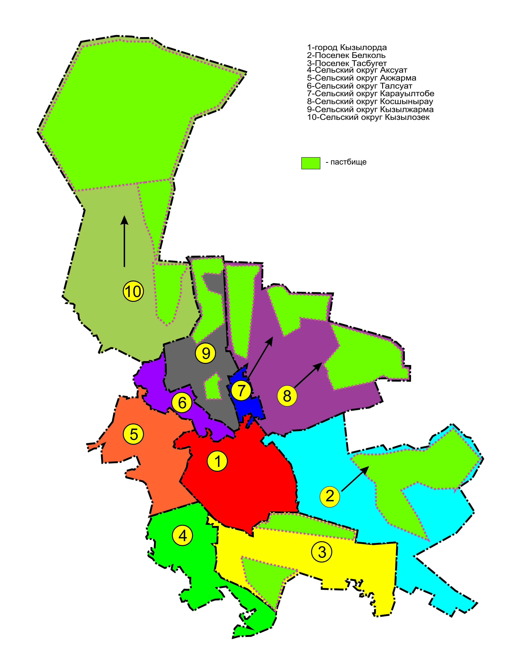

Календарный график по использованию пастбищ, устанавливающий сезонные маршруты выпаса и передвижения сельскохозяйственных животных
№ | Наименования населенного пункта | Срок перегона животных в отдаленных пастбищ  ( Сарысу, Қумколь) | Срок отгона от отдоленных пастбищ | Примечание
1 | город Кызылорда
2 | Сельский округ Аксуат
3 | Сельский округ Акжарма
4 | Сельский округ Кызылозек | 1 половина марта | 2 декада октября
5 | Сельский округ Кызылжарма
6 | Сельский округ Косшынырау | 1 половина марта | 2 декада октября
7 | Сельский округ Карауылтобе | 1 половина марта | 2 декада октября
8 | поселок Белколь | 1 половина марта | 2 декада октября
9 | Сельский округ Талсуат
10 | поселок Тасбугет
 | Всего:
Календарный график по использованию пастбищ, устанавливающий сезонные маршруты выпаса и передвижения сельскохозяйственных животных. А также длительность периода выпаса:
-длительность период выпаса зависит от видов сельскохозяйственных животных и почвенно-климатических условии;
-саксаула-кустарниковых степ и степных -160-180 дней;
-в пустыне- 130-170 дней.
При этом, продолжительность выпаса зависит от крупного рогатого скота молочного направления – минимальный, а для мяса крупного рогатого скота овец, лошадей, верблюдов – максимальный и от глубины снежного покрова, плотности снега и других факторов.
Разделение земель города по категориям
№ | Категорий земель | Все  (гектар) | Из них  (гектар)
 |  |  | пастбищ | обводненных
1 | Все земли общего пользования в сельском хозяйстве | 57112 | 40118 | 16572
2 | Земли населенных пунктов | 35496 | 15596 | 3656
3 | Земли промышленности, транспорта, связи, обороны и иного несельскохозяйственного назначения | 4125 | 1214 | 30
4 | Земли лесного фонда | 5463 | 590 | 63
5 | Земли водного фонда | 6763 | 2485 | 2485
6 | Государственные земли запаса | 6025 | 2113 | 1246
 | Общая площадь | 115 164 | 62 116 | 24052
Город Кызылорда обоснованный сельскому хозяйству, в последнее время динамично развивающийся регион по животноводству. При выполнении обязанностей полной обеспечении продовольствием страны развития животноводства занимает особое место, его основой является эффективное и рациональное использование природных пастбищ.
Эффективное использования избегая деградации пастбищ неотложное задача при осуществления мер по улучшению для земельных собственников и пользователей природных пастбищ.
В связи с этим, согласно Приказу Министра сельского хозяйства Республики Казахстан от 14 апреля 2015 года № 3-3/332 "Об утверждении предельно допустимой нормы нагрузки на общую площадь пастбищ" акиматом города Кызылордапроведен анализ состояния обеспеченности поголовья скота пастбищами на территориях крестьянских хозяйств и сельских округов.
Климат города резко континентальный, зима сравнительно холодная, лето жаркое, засушливое и ветренное.Среднегодовая температура воздуха в январе – (- 9-11С), в июле – (+28+30). Среднегодовой размер осадков – 100-130 мм.Цвет почва на севере серый, песчанно серый, местность ровная, в центральной части почва песчаная, песчано-глинистая, серого цвета.
В настоящее время в городе количество поголовье составляет: верблюды – 1815, крупнорогатые скоты-17355, мелкорогатые скоты -19304, лошадей-5816, птиц-14927, а также в аульных округах города Кызылорды имеются 9 ваннакупочных пунктов, 9 пунктов искуственного осеменения, 9 скотомогильников (биохимические колодцы).
Территория города Кызылорды состоит из 2 поселков и 7 сельских округов.
Информация об объектах ветеринарно-санитарии
№ | Наименование населенного пункта | Ветеринарные пункты | Места купании скота | Пункт осеменение | Скотомогильник
1 | город Кызылорда | 1 | 1 | 1 | 1
2 | Сельский округ Аксуат | 1 | 1 | 1 | 1
3 | Сельский округ Акжарма | 1 | 1 | 1 | 1
4 | Сельский округ Кызылозек | 1 | 1 | 1 | 1
5 | Сельский округ Кызылжарма | 1 | 1 | 1 | 1
6 | Сельский округ Косшынырау | 1 | 1 | 1 | 1
7 | Сельский округ Карауылтобе | 1 | 1 | 1 | 1
8 | поселок Белколь | 1 | 1 | 1 | 1
9 | Сельский округ Талсуат | 1 | 1 | 1 | 1
10 | ПоселокТасбугет | 1 | 1 | 1 | 1
 | Всего | 9 | 9 | 9 | 9
Информация о численности поголовья сельскохозяйственных животных
№ | Наименование населенного пункта | Верблюд  (голов) | Лошадь  (голов) | Крупнорогатый скот  (голов) | Мелкорогатый скот  (голов) | Птица  (голов)
1 | город Кызылорда | 815 | 1299 | 2482 | 4985 | 10186
2 | Сельский округ Аксуат | - | 531 | 1482 | 1621 | 650
3 | Сельский округ Акжарма | - | 124 | 1386 | 565 | 350
4 | Сельский округ Кызылозек | 373 | 685 | 3000 | 4439 | 499
5 | Сельский округ Кызылжарма | 65 | 175 | 1686 | 1923 | 322
6 | Сельский округ Косшынырау | 536 | 1951 | 3565 | 1757 | 190
7 | Сельский округ Карауылтобе | - | 174 | 970 | 863 | 57
8 | поселок Белколь | - | 210 | 742 | 1255 | 290
9 | Сельский округ Талсуат | - | 146 | 664 | 917 | 523
10 | Поселок Тасбугет | 10 | 521 | 1378 | 979 | 187
 | Всего: | 1815 | 5816 | 17355 | 19304 | 13254

© 2012. РГП на ПХВ «Институт законодательства и правовой информации Республики Казахстан» Министерства юстиции Республики Казахстан

